**Workshop 5 Administrasi Jaringan**



Mohammad Thoriq Bani Qintoro

3122522028

D3 Teknik Informatika

**PRODI D3 TEKNIK INFORMATIKA**

**DEPARTEMEN TEKNIK INFORMATIKA DAN KOMPUTER**

**PENS PSDKU SUMENEP**

**Setting Bridged Adapter**

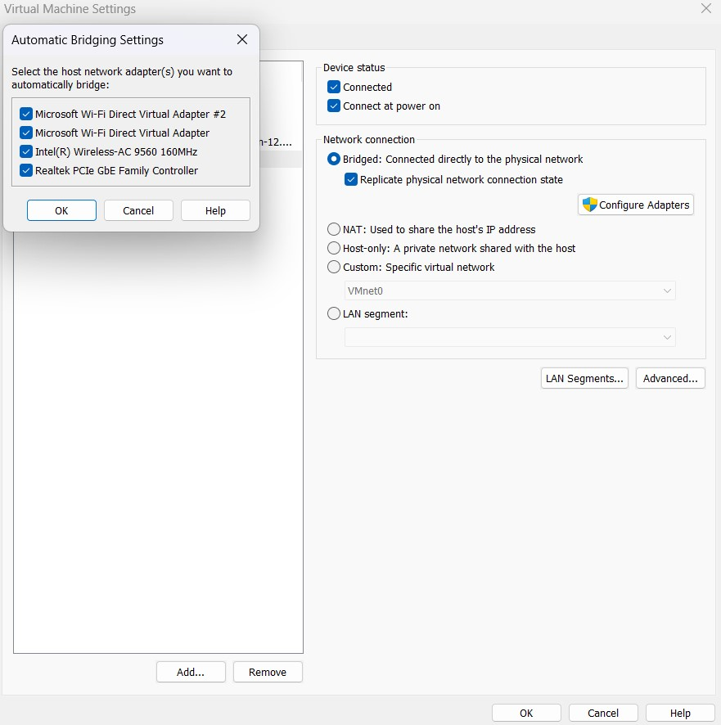

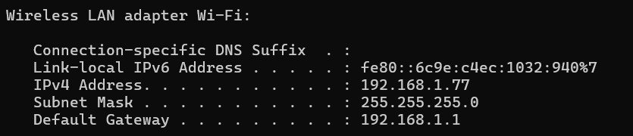

**1. Samba Server ⇔ Samba Client (Windows)**

1. update linux

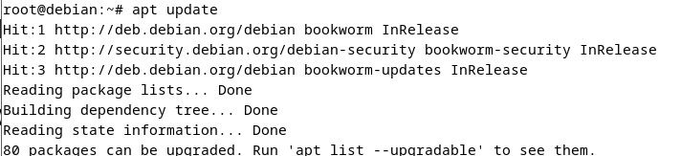

2. install dan konfigurasi samba

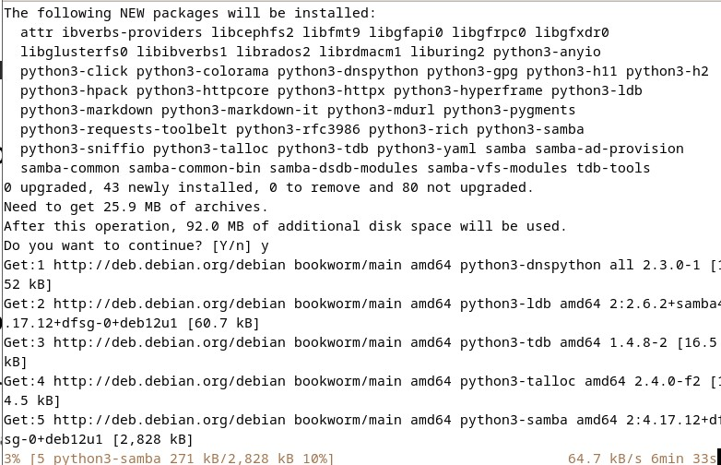



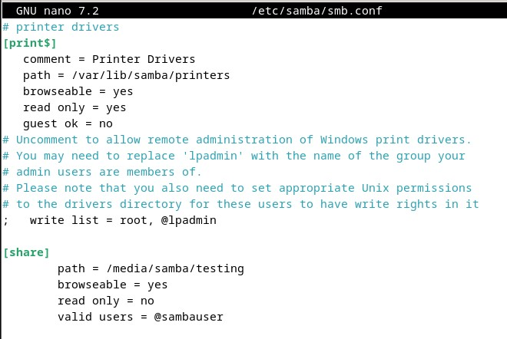

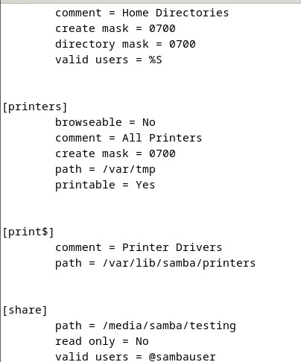

3. Membuat user dan group untuk samba server

Karena saya sudah membuat user memakai user utama jadi langsung smb password

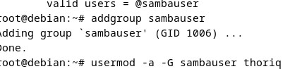

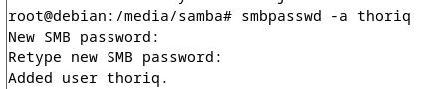

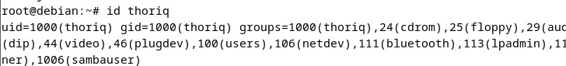

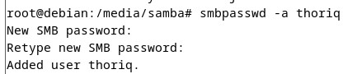

4. Membuat directory Samba Server

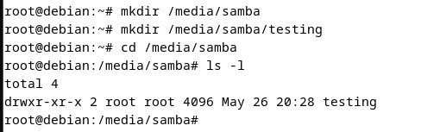



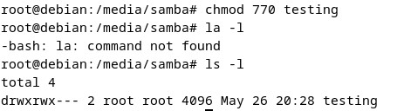

5. Restart samba

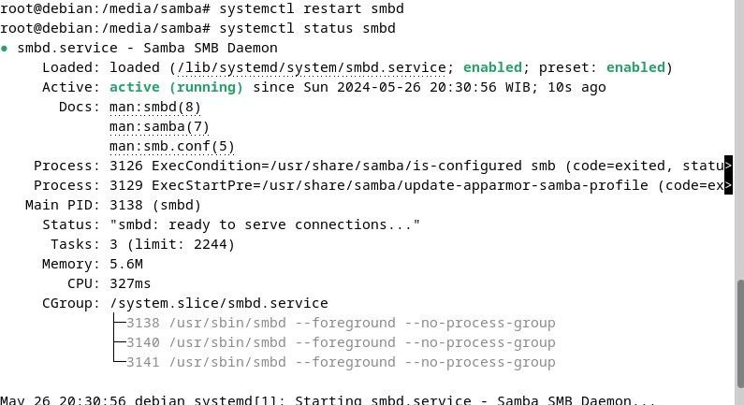

6. Testing Samba Client secara lokal

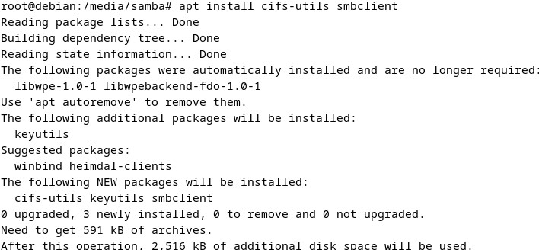

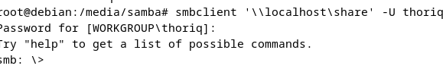

7. Testing dari Samba Client (Windows)

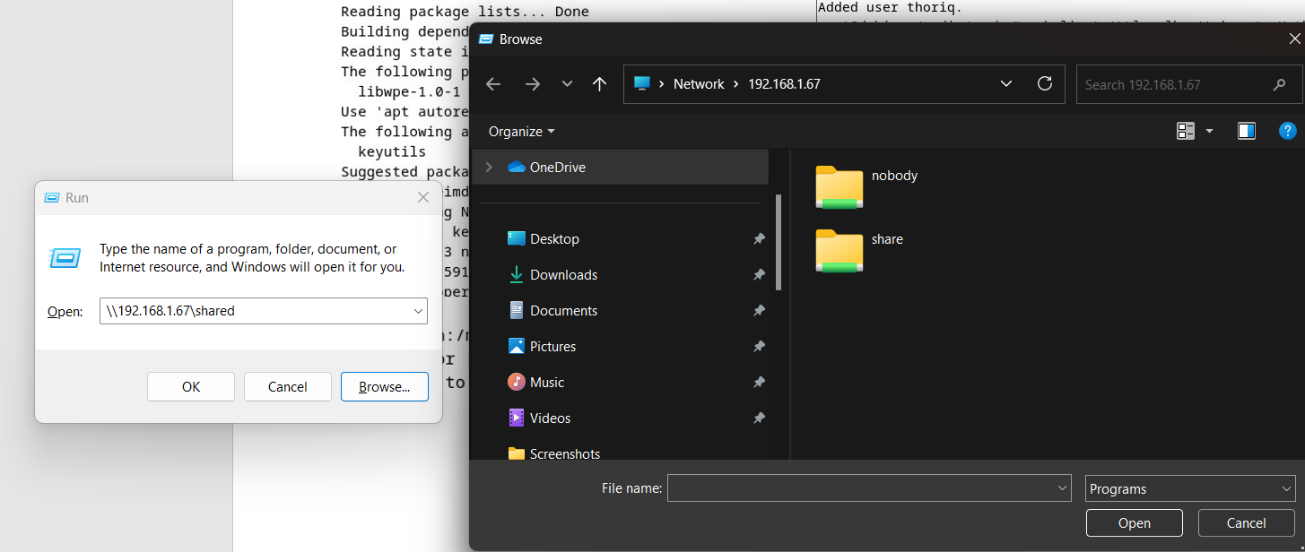

**2. Samba Server ⇔ Samba Client (Linux)**

1. Setting Samba Server

2. Buat User, Setting Direktory di Server

- Buat user haaland dulu. User julian telah kita buat sebelumnya. Cek grupnya

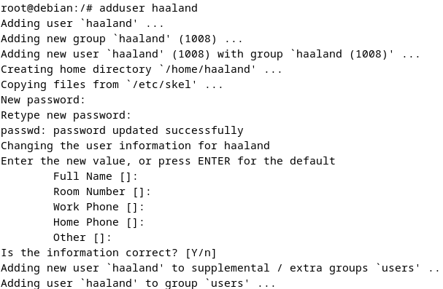



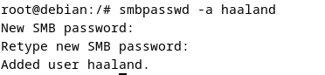

- Buat direktory untuk folder-folder tersebut

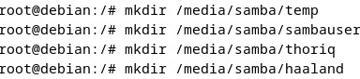

- Ubah ownership user dan grup

Lupa di screenshot

- Ubah hak aksesnya, agar bisa diakses oleh Linux Client

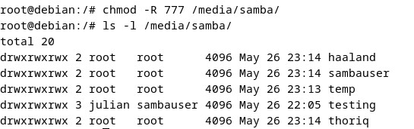

3. Konfigurasi Samba Server

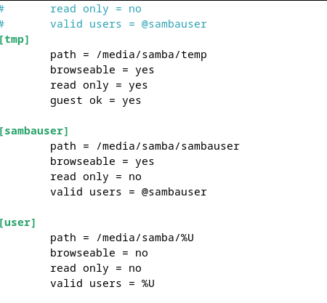

Hasil chmod

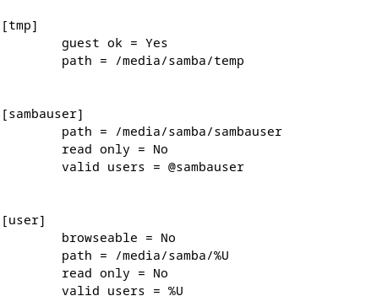

4. Restart Samba dan Testing localhost di Server

- Sekarang restart samba dan cek statusnya

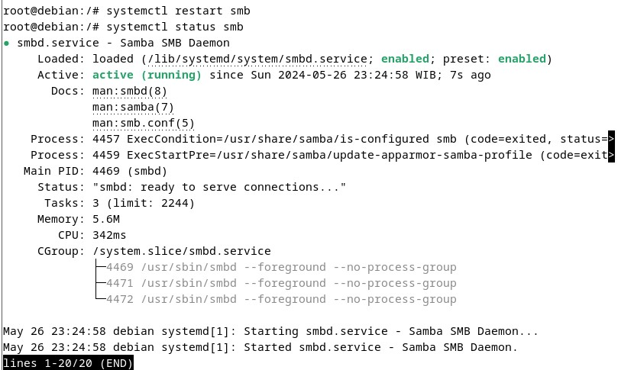

- Untuk folder, milik user, julian dan haaland berhasil masuk ke foldernya masing-masing

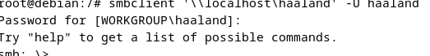

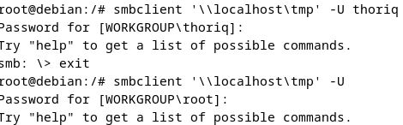

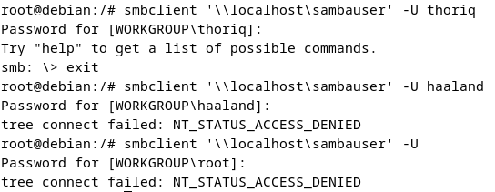

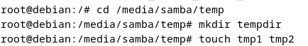

5. Testing smbclient dari Samba Client

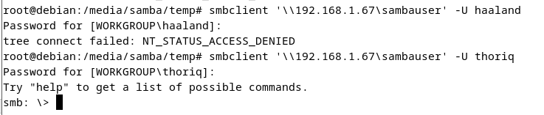

6. Memakai Files di Samba Client untuk Akses Server

